 |  | ACORDUL PREALABIL PENTRU TRANSFERUL ARMELOR ȘI MUNIȚIILOR  (PRIOR CONSENT TO TRANSFER OF FIREARMS/AMMUNITION)  (Article 11(4) of Directive 91/477/ECC/Article 10/(2) Directive 93/15/ECC) |  |  |  |  |  |  |  |  |  |  | INSPECTORATUL GENERAL AL POLIȚIEI ROMÂNE  
1.(Statul membru de expediție)  (Member state of sender) |  |  |  |  |  |  |  |  | 2. Statul membru de destinație  (Member State of recipient)
3.Expeditor  (Sender)  Numele  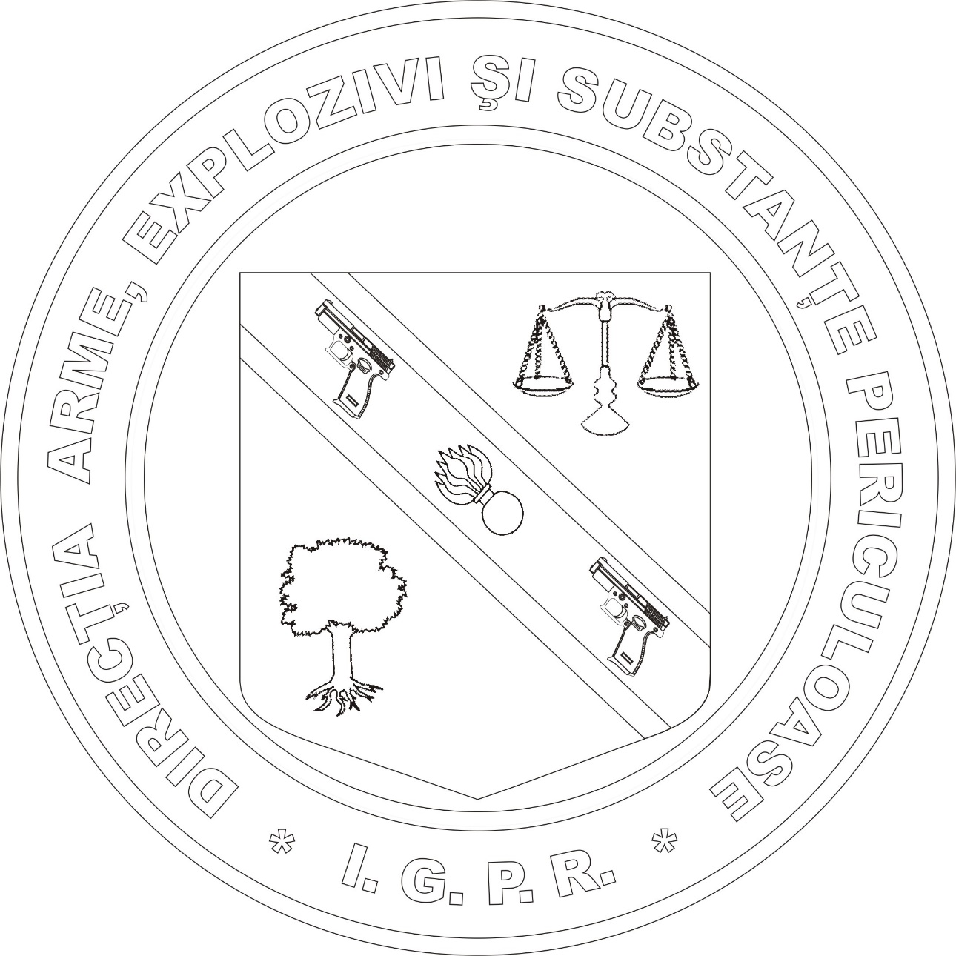  (Surname)  Prenumele  (First name)  Data nașterii  (Birth date)  Locul nașterii  (Birthplace)  Pașaport nr.  (Passport/ID number)  Autoritatea emitentă  (Issuing authorithy) |  |  |  | Persoană privată  (private individual) |  |  | Firmă  (dealer) |  | 4.Destinatar  (Sender)  Numele  (Surname)  Prenumele  (First name)  Data nașterii  (Birth date)  Locul nașterii  (Birthplace)  Pașaport nr.  (Passport/ID number) Autoritatea emitentă  (Issuing authorithy) |  |  | Persoană privată  (private individual) |  |  |  | Firmă  (dealer)
Numele companiei  (Company name) |  |  |  |  |  |  |  |  | Numele companiei  (Company name)
Sediul social  (Registred office) |  |  |  |  |  |  |  |  | Sediul social  (Registred office)
Adresa  (Address) |  |  |  |  |  |  |  |  | Adresa  (Address)
Numărul de telefon  (Telephone number) |  |  |  |  |  |  |  |  | Numărul de telefon  (Telephone number)
Numărul de fax  (Fax number) |  |  |  |  |  |  |  |  | Numărul de fax  (Fax number)
5. Armele în cauză  (Firearms concerned) |  |  |  |  |  |  |  |  | Anexa Da  (Annex) (Yes) |  |  |  |  |  | Nu  (No)
Nr.  (No) | Categoria  (Category) |  |  |  | Tipul  (Type) |  | Marca/Model  (Make/Model | Calibru  (Calibre) |  | Serie/nr  (Serial No.) | Marcaj CIP  (CIP proof) |  |  | Alte caracteristici  (Other characteristics)
1.
2.
3.
4
5
6. Solicitant  (Aplicant) |  |  | Persoană privată  (private individual) |  |  | Firmă  (dealer) |  |  | 7. Acordul statului de destinație  (Prior consent of the Member State of recipient)  Nu este necesar  (withheld)  Acordat  (given)  Nr. Înregistrare :  (Ref. no.)  Data:  (Date)  Valabil : 6 luni  (Validity)  Semnătura Ștampila  (Signature) (Stamp)
Numele
(Surname)
Prenumele
(First name)
Sediul social
(Registred office)
Adresa
(Address)
Data
(date)
Semnătura
(Signature)

ANEXA LA ACORDUL PREALABIL PENTRU TRANSFERUL ARMELOR ȘI MUNIȚIILOR NR._____________/______________
Nr.  (No) | Categoria  (Category) | Tipul  (Type) | Marca/Model  (Make/Model | Calibru  (Calibre) | Serie/nr  (Serial No.) | Marcaj CIP  (CIP proof) | Alte caracteristici  (Other characteristics)

*Sunt de acord cu prelucrarea datelor cu caracter personal în conformitate cu prevederile Regulamentului (UE)2016/679 privind protecția persoanelor fizice în ceea ce privește prelucrarea datelor cu caracter personal.
*Motivul colectării informaţiilor cuprinse în prezenta cerere - îndeplinirea obligaţiilor legale.
*Durata medie de completare a cererii - 5 minute.
semnătura ........................................

